Муниципальное бюджетное общеобразовательное учреждение
«Средняя общеобразовательная школа №1 г. Шатуры Городского округа Шатура»

Исследовательский проект: Сити-ферма

Проект выполнил: Злобин Артем, учащийся 10 «c» класса Руководитель: учитель химии Линник Е.В.

2021-2022 г.

СОДЕРЖАНИЕ
Введение 3
- Теоретическая часть 5
  - История развиития сити-фермерства 5
  - Отличия сити-фермерства от обычного в России 8
- Практическая часть 9
  - Анкетирование 9
  - Эксперимент 10
  - Бизнес-план 13
Заключение 18
Список использованных источников 20
Приложения 21

Введение

Сегодня большинство людей живут в городах. А число плодородных земель ежегодно сокращается. Уже через пару десятков лет ресурсов перестанет хватать, и станет все тяжелее обеспечивать мегаполисы свежими продуктами. Поэтому правительства многих стран принимают специальные программы для предотвращения этой проблемы. На помощь людям придут новые технологии – в том числе и для того, чтобы круглогодично выращивать растения прямо в городах, экономя дорогостоящие ресурсы. Это явление назвали сити-фермерством. Одно из решений – это вертикальные фермы, где организовано производство растений без почвы. Такие системы уже существуют во многих крупных мегаполисах: вертикальные фермы размещаются в подвалах или на крышах зданий. Так выращивают зелень, помидоры черри, клубнику, редис – что-то небольшое, что не растет высоко вверх и размещается на ограниченных по высоте полках. Эти продукты можно производить рядом и доставлять до потребителя за 2-3 часа, экономя на логистике и ресурсах.
В России сити-фермерство появилось несколько лет назад. Отечественные фермеры чаще всего выращивают огурцы, помидоры, перцы, грибы, ягоду, семена и злаки.
Актуальность работы: Население сельских и деревенских поселений переезжает в города, поэтому возрастает проблема снабжения увеличивающегося города продуктами питания. Выращивание продуктов в городских условиях снизит стоимость транспортных расходов на доставку, позволит людям в городе самостоятельно обеспечить себя частью продовольствия.
Цель: вырастить экологически чистую микрозелень с использованием проращивателей разного типа

Задачи:

    - Познакомиться с информацией о ситифермерстве в научной литературе и других источниках
    - Изучить возможность выращивания продуктов питания в городских условиях на примере микрозелени.
    - Анкетирование учащихся школы на предмет информированности о сити-фермах.
    - Получить опыт по выращиванию урожая микрозелени на разных проращивателях.
    - Сравнить качество урожая на используемых проращивателях и выгоду их использовани
Гипотеза: сити-фермерством может заниматься любой человек, даже школьник.
Методы исследования: теоретический (изучние литературы), анализ, анкетирование, эксперимент, наблюдение, описание
Объект исследования: растения микрозелени: микрозелень свекла столовая микс, микрозелень горчица красная «Красный Вельвет», микрозелень
«Гороховые усики», микрозелень «Болеро» смесь, микрозелень «Славянская смесь», микрозелень индау (рукола), микрозелень редис. Микрозелень дайкон, микрозелень пряный микс.
Предмет исследования: различные виды проращивателей растений: джутовые коврики, проращиватель «Здоровья клад», проращиватель
«Фермер Тема».

Теоретическая часть.
  - История развития сити-фермерства
Выращивание растений людьми возникло примерно двенадцать тысяч лет назад с момента необходимости обеспечения человека продуктами питания. Условия, необходимые для выращивания растений вынуждали человека селиться в определенных местах. В каждой части мира люди применяли разные технологии ведения сельского хозяйства. По мере развития орудий труда совершенствовались навыки ведения земледелия. Это привело к образованию городов и цивилизаций.
По мере роста населения Земли, люди использовали все больше пахотных земель для выращивания растений. А быстрый рост механизации в двадцатом веке позволил производить сельскохозяйственные работы в больших масштабах.
К концу ХХ века лидирующее место заняли агрохолдинги, включающие в себя не только производство, но и переработку, продажу сельхозпродукции, а также снабжение комплексов оборудованием, топливом, удобрениями. Большинство агропердприятий по выращиванию растений находится на юге нашей страны, однако в регионах с рискованным земледелием набирает обороты строительство теплиц, в которых круглогодично выращивают свежие овощи.
Если раньше, около двухсот лет назад, лишь около 3% населения Земли жило в городах, то сейчас все больше людей стремится переехать в город. С каждым годом численность городского населения увеличивается. В связи с этим возникла необходимость доставки продуктов из сельской местности и других регионов страны, а она стоит недешево. Поэтому люди задумались, чтобы выращивать овощи и фрукты в самих городах.
Широкое распространение сити-фермы получили во всем мире.
Первые вертикальные фермы появились в 1960-х годах.

Идея и сам термин принадлежат Диксону Деспанье — профессору микробиологии и общественного здравоохранения Колумбийского университета. В 1999 году он решил подсчитать, какое количество пищи можно вырастить традиционным тепличным методом на крышах нью- йоркских небоскребов. Результаты не обнадёжили — оказалось, что такие фермы, чья общая площадь превышала бы 50 тысяч кв. метров, смогли бы прокормить только около 1000 человек.
Тогда Деспанье спроектировал 30-этажную вертикальную ферму с искусственным освещением, гидропонными и аэропонными стеллажами, которая смогла бы прокормить 50 тысяч человек. Ферма-небоскреб Деспанье осталась только в проекте, но она дала толчок развитию идеи вертикального земледелия.
Первая коммерческая многоярусная вертикальная ферма появилась в Сингапуре еще в 2012 году. Сингапур — маленькое государство, расположенное на островах в Юго-Восточной Азии. Из-за небольшой территории сельское хозяйство развито слабо. Из всей территории обрабатывается лишь пятая часть, а 8% площади находится под лесами. Преобладают небольшие фермерские хозяйства. Поэтому вертикальные фермы там очень востребованы.
Так, например, со своей четырехэтажной фермы сингапурский предприниматель Джек Ын ежедневно собирает 1 тонну свежей зелени и овощей. Их выращивают по технологии A-Go-Gro: лотки с растениями помещают в специальные конструкции, которые вращаются подобно колесу обозрения. Благодаря этому растения равномерно освещаются и орошаются. Органические отходы превращают в компост, который опять используют.
Американская компания Urban Produce выращивает овощи и зелень на высоких стеллажах с искусственным освещением в здании бывшего склада в Калифорнии. Необходимый уровень освещения и воды для полива рассчитывает компьютер.

Компания AeroFarms оборудовала вертикальную ферму на площади в 6500 квадратных метров в здании бывшего сталелитейного завода в Нью- Джерси. Руккола и другая зелень растет при помощи аэропоники, то есть без использования почвы; корни растений опрыскиваются питательными веществами с помощью аэрозоля.
Нью-йоркская компания BrightFarms строит гидропонные фермы на крышах крупных супермаркетов с 2011 года. Там выращивают помидоры, огурцы и салат. Тепло для обогрева растений поступает из вентиляции зданий, а питает овощи дождевая вода. Затраты на постройку оранжерей и сбор урожая BrightFarms берет на себя, а супермаркеты подписывают долгосрочные контракты, которые обязывают их покупать все, что вырастет на ферме. За год на крыше супермаркета можно вырастить около 200 тонн овощей. По словам владельцев, это позволяет сэкономить на доставке скоропортящихся продуктов в супермаркеты и на электроэнергии, которую можно получать из солнечных батарей.
Интерес к сити-фермерству в Азии растёт. Оно оказалось лучшим решением для густонаселённых городов, в которых актуальны вопросы сокращения выбросов углекислого газа и обеспечения горожан бесперебойными поставками продовольствия.
Так, в Гонконге с 2015 года повсюду открылись более 60 сити-ферм — начиная с бывших вертолётных площадок и заканчивая крышами торговых центров. А на крыше Университета Таммасат, который находится в Бангкоке, и вовсе раскинулся настоящий оазис площадью в 22 тыс. квадратных метров. Ну а в самом Сеуле «Metro Farm» уже успела стать хитом, поэтому стартап установил ещё четыре фермы на других станциях метро по всему городу.
В 2021 году этот бизнес успешно развивается в Европе, США и Японии, а к 2028 году объем рынка сити-фермерства достигнет $21,15 млрд.
В России сити-фермерство появилось несколько лет назад. Отечественные фермеры чаще всего выращивают огурцы, помидоры, перцы,

грибы, ягоду, семена и злаки. В основном это затронуло крупные города, например Москву, Санкт-Петербург, Екатеринбург, Новосибирск, Брянск.

Отличия сити-фермерства от обычного в России
Несмотря на большие территории России, на получение урожая огромное влияние оказывают климатические условия. Выращивание в почве сильно зависит от изменчивых природных условий: температура воздуха может «скакать» в течение суток, а количество солнечных дней не всегда подходит для хорошего роста. Поэтому часто овощи собирают недозревшими.
Чтобы рост был активнее, а урожай — больше, «традиционные» фермеры применяют минеральные или органические удобрения. При этом удобрения, стимуляторы роста и средства химической защиты могут придавать овощам «пластиковый» вкус.
Владельцам вертикальной фермы не нужно переживать о погодных условиях: микроклимат внутри стабилен. К тому же, в гидропонике можно контролировать поступление питательных веществ и получать плоды с заданными вкусовыми характеристиками, управляя содержанием важных для здоровья человека компонентов.
Сити-фермеры настаивают, что качество и вкус их овощей не хуже, а может даже лучше выращенных на традиционных фермах.
К положительным характеристикам вертикальной фермы можно отнести экономию воды, небольшие территории, низкие риски потери урожая, да и сам урожай можно получать круглогодично.
К недостаткам сити-фермы можно отнести дорогостоящее оборудование, большие расходы на освещение, и постоянный поиск рынков сбыта. У гидропонной системы также есть минус: в долгосрочной перспективе естественная питательная среда более пригодна для выращивания продуктов питания.

В выращенных на гидропонике растениях значительно меньше микро- и макроэлементов, чем у овощей с «традиционных» ферм. Что точно не отличается по качеству — это зелень.
В России это еще и новый этап развития малого предпринимательства. Отсутствие логистики и посредников приводит к тому, что нишу сити- фермерства занимают малые предприниматели. В этом и есть главное отличие: мы просто исключаем этап доставки и всегда находимся там, где потребитель.

Практическая часть
Основной задачей данного исследовательского проекта является изучение возможности выращивания продуктов питания в городских условиях. Было принято решение в качестве объекта исследования выбрать выращивание микрозелени на различных установках. Это обусловлено следующими факторами: во-первых, в ростках микрозелени содержится больше витаминов и полезных веществ, чем во взрослом растении, а во- вторых, на проведение эксперимента по выращиванию микрозелени потребуется меньше времени, по сравнению с традиционными растениями.
Рынок микрозелени сейчас на подъеме, поскольку все стараются полезно питаться. Микрозелень используется в декорировании и приготовлении блюд. В последнее время микрозелень стала появляться на прилавках продуктовых магазинов и сетевых ритейлеров. Можно предположить, что такой продукт как микрозелень можно вырастить самому на подоконнике и сделать это очень быстро с минимальными затратами.

Анкетирование
Чтобы проанализировать информированность людей и изучить предполагаемый рынок сбыта, мы провели опрос среди учеников 8-9 классов школы. Для этого были заданы три вопроса:
- Как ты думаешь, возможно ли в городе выращивать продукты, которые ты мог бы съесть?

- Тебе бы понравилось выращивать продукты дома или в своем дворе?
- Какие продукты ты смог бы вырастить в городе сам?
В нашем опросе приняли участие 24 ученика школы.
По первому вопросу 62,5% (15 человек) высказались отрицательно, 20,83% (5 человек) - положительно, 16, 67% (4 человека) затруднились с ответом.
По второму вопросу 13 человек ответили положительно, что составляет 54%, 9 человек ответили отрицательно (37,5%) и затруднились с ответом 2
человека (8%)
По третьему вопросу участники предположили, что дома либо во дворе для собственного употребления возможно вырастить клубнику, арбузы, помидоры, морковь, подсолнух, салат, петрушку, укроп. Четверть опрошенных высказались за выращивание огурцов, трое – за яблоки. Один респондент предложил выращивать бананы. (Приложение 2)
Вывод: Результаты опроса нам говорят о том, что участники пока не готовы к идее сити-фермерства, что объясняется его не широким пока распространением. Однако 75% опрошенных воспринимают идею выращивания продуктов в городе самостоятельно с радостью. При этом у участников опроса уже есть сформировавшиеся идеи о том, какие именно продукты можно вырастить в условиях города.

Эксперимент

Выдвигая гипотезу о том, что сити-фермерством могут заниматься даже дети школьного возраста, мы можем предположить, что процесс будет очень интересным, увлекательным и познавательным. Можем также допустить, что у нас получиться вырастить микрозелень.
Опыт 1 Проращивание микрозелени свекла столовая микс на джутовых ковриках. (Фото 1-5 Приложение 3)

Джут - это род кустарников, полукустарников и трав семейства Мальвовые (Malvaceae), прядильная культура, от которой получают одноимённое волокно.
Джутовое волокно – материал природный, долговечный, обладает высокой прочностью и гигроскопичностью.
Проведение опыта начали 15 декабря.
На джутовый коврик насыпали семена микрозелени свеклы столовой

микс.

Коврик увлажнили и положили в прозрачную емкость с крышкой. Семена начали прорастать на третий день. Из семени появился главный

корень размером 2-3 мм.
20 декабря. Проростки тонкие с розовыми стебельками. Хорошо виден главный корень с корневыми волосками. Первые зародышевые листочки узкие и тонкие.
22 декабря. Продолжается рост растений. Есть семена, которые стали прорастать позже. Несколько проростков погибли. Ростки опрыскали из пульверизатора водой, так как вода испарилась, и джутовый коврик начал высыхать.
24 декабря. Добавили свежей воды. Ростки стали размером 4-5 см.
26 декабря. Уже 11 день проведения эксперимента. Микрозелень свеклы достигла 6-7 см. На упаковке к микрозелени написано, что в фазе одной пары настоящих листочков растения готовы к употреблению. Их срезали ножницами. Масса срезанной микрозелени свеклы 280 г.
Опыт 2 Проращивание микрозелени на выращивателе микрозелени
«Здоровья клад». (Фото 6-13 Приложение 3) Проведение опыта начали 18 декабря.
Установили корзинку на емкость, налили воду, так, чтобы она соприкасалась с дном корзинки. Насыпали семена микрозелени горчицы красной «Красный вельвет», «Славянской смеси», и «Болеро» в корзинку. Увлажнили их из пульверизатора. Закрыли крышкой.

- декабря семена появился корень 1-2 мм.
- декабря корень вырос до 2 см, хорошо видны корневые волоски, появились первые два зародышевых листа.
22 декабря растения продолжают активно расти. Поменяли воду в поддоне.
24 декабря ростки стали размером 3-4 см. На некоторых проростках появился третий листок.
26 декабря восьмой день эксперимента. Микрозелень достигла размеров 5-7 см.
28 декабря. Одиннадцатый день эксперимента. Микрозелень 7-10 см и готова к срезке. Получили микрозелень массой 375г.
Опыт 3 Проращивание микрозелени на лотке «Фермер Тема» (Фото 6-13 Приложение 3)
Проведение опыта начали 18 декабря.
Лоток состоит из трех частей – поддона для воды, сетчатого лотка и крышки.
Семена микрозелени индау (руккола), редис, дайкон, гороховые усики и пряный микс положили в лоток. Залили водой так, чтобы семена были полностью покрыты водой и оставили на несколько часов.
После замачивания положили семена равномерно на решетчатый лоток.
Добавили воду в нижний лоток. Вода не должна касаться верхнего лотка. Семена не погружаем в воду, иначе сгниют.
Накрыли лоток сверху крышкой и поставили вдали от солнечных лучей.
Не учли размер семян. Семена достаточно мелкие и часть семян упала в
воду.
Чтобы семена не сгнили, собрали провалившиеся семена на джутовый
коврик.

Первый день 19 декабря семена проклюнулись. Однако есть и непроросшие семена.
Второй день 20 декабря появились корешки размером 1-2 мм и первые зародышевые листочки.
22 декабря . Есть семена, которые стали прорастать позже. Поменяли воду в поддоне.
24 декабря проростки продолжают расти. Появились на некроторых проростках третьи листочки.
26 декабря микрозелень активно растет.
30 декабря микрозелень готова к срезке. Получили микрозелень массой 561г.

Выводы
Во всех проращивателях продолжительность опыта выращивания микрозелени составила одинаковое время. Плотность посева и размеры проращивателя были выше в проращивателе «Фермер Тема». Соответственно, в данном проращивателе получили урожай большей массы. Так как условия прорастания (освещенность, тепло, влага) были приблизительно одинаковыми, то разница в развитии растений была незнчительной.
Пищевая ценность молодых растений значительно выше, чем у взрослых растений. Микрозелень содержит максимальное количество полезных макро- и микроэлементов. Витаминов и других натуральных биологически активных веществ. Таким образом, микрозелень свеклы готова к срезке и употреблению.
В результате нашего эксперимента нам удалось получить продукт, выращенный дома и без использования земли. Данные растения можно употребить в настоящем виде, добавив соль и масло, либо дополнить это блюдо овощами, можно его использовать как гарнир. Так как мы сами вырастили эти растения, мы уверены в том, что в процессе выращивания не
были добавлены вредные для здоровья вещества в качестве удобрений. И тем

самым мы доказали возможность получения продуктов питания самостоятельно в условиях города.

Бизнес-план
В рамках школьного эксперимента, мы не можем говорить о полноценном бизнес-плане. Поэтому наша задача заключается в том, чтобы рассчитать, за какое время окупятся вложения и насколько экономически целесообразно выращивать микрозелень дома.
Обратимся к экономическим терминам.
Ключевым показателем экономической эффективности является прибыль.
Прибыль– это разница между доходами и расходами.
Под термином доходы, будем понимать сколько бы мы могли заработать, при продаже готовой продукции.
Доходы = Количество продукции * Розничная стоимость единицы продукции
Под термином расходы, будем подразумевать все затраты, связанные с приобретением оборудования, семян, удобрений.
При приобретении оборудования нам необходимо оценить Срок окупаемости.
Срок окупаемости = Расходы на оборудование / Прибыль
В эксперименте будут рассмотрены следующие способы посадки семян:
- Выращивание микрозелени на джутовых ковриках.
- Выращивание микрозелени на проращивателе микрозелени
«Здоровья клад».
- Выращивание микрозелени на проращивателе семян и микрозелени с крышкой «Фермер Тёма».
- Выращивание салата на гидропонной установке HobbyFarmMiniс фитолампой.
Требуется оценить эффективность каждого способа.

Выращивание микрозелени на джутовых ковриках.
Расходы:
  - Микрозелень набор семян, 10 пакетиков + 10 ковриков – 590 рублей.
  - Контейнер – 5 рублей
Расходы = 590 рублей + 5 рублей * 10 = 640 рублей
Доходы: Рыночная стоимость одного лотка микрозелени в среднем составляет 199 рублей.
Закупленный комплект рассчитан на 10 Доходы = 10 шт * 199 рублей = 1 990 рублей.
Прибыль = 1 990 рублей – 640 рублей = 1 350 рублей.
Можем сделать вывод, что, выращивая микрозелень на джутовом коврике, мы можем заработать 135 рублей с каждого выращенного лотка.
Можем утверждать и обратное: выращивая микрозелень на джутовом коврике мы сэкономим 135 рублей с каждого выращенного лотка.

Выращивание микрозелени на проращивателе микрозелени
«Здоровья клад».
Расходы:
  - Проращиватель микрозелени «Здоровья клад». Стоимость 475 рублей. Стоит учесть, что проращиватель покупается единожды.
  - 1 пакетик семян Кресс-салат 10 –47 рублей. Микрозелень готова к продаже через 10 дней после посева.
Доходы: Рыночная стоимость одного лотка микрозелени в среднем составляет 199 рублей.
Прибыль за 1 посев: 199 рублей – 47 рублей * 1 = 152 рубля
Срок окупаемости: 475 рублей / 152 рубля = 3, 125 посева ~ 31 день Таким образом, проращиватель «Здоровья клад» окупится через 1 месяц, с учетом снятия урожая 1 раз в 10 дней. При этом последующая прибыль будет составлять 152 рубля с каждого лотка.

Выращивание микрозелени на проращивателе семян и микрозелени с крышкой «Фермер Тёма».
Расходы:
  - Проращиватель семян и микрозелени с крышкой «Фермер Тёма» (гидропоника) увеличенный объем. Стоимость 650 рублей.
  - Микрозелень Гороха 10 г – 26 рублей
  - Микрозелень Горчица серия biogreens 5 г – 32 рублей
  - Микрозелень Дайкон микс серия biogreens 5 г – 30 рублей
  - Микрозелень Редис мини 10 г – 40 рублей
Стоимость семян: 26 рублей + 32 рубля + 30 рублей + 40 рублей = 128 рублей
Доходы:
В проращиватель «Фермер Тема» удалось посадить 4 вида микрозелени. С учетом средней рыночной стоимости 199 рублей за стандартный лоток микрозелени зелени одного вида, получаем: 199 рублей * 4 = 796 рублей
Прибыль за 1 посев: 796 рублей - 128 рублей = 668 рублей
Срок окупаемости: 650 рублей / 668 рублей = 0,97 посева ~ 1 посев ~ 10 дней
Можем сделать вывод, что проращиватель «Фермер Тёма» окупит себя уже после 1 посева. А со следующего посева начнет приносить прибыль в размере 668 рублей.

Выращивание салата на гидропонной установке HobbyFarmMiniс фитолампой.
Расходы:
  - Гидропонная установка Умный сад HobbyFarmMini с фитолампой. В комплекте резервуар для воды размером 11,7*26,5*11см (1,5л), 2 контейнера для растений с вермикулитом и крышками для проращивания, световой индикатор подключения, световой и звуковой индикатор уровня

воды, таймер, сетевой адаптер 220 Вт, LED-лампа с мощностью освещения 8Вт, система управления режимами освещения. Стоимость установки 3420 рублей.
  - Семена салата Абрек 1 упаковка стоимость 150 рублей
Доходы:
Средняя рыночная стоимость салат на рынке составляет 299 рублей. С одной установки планируются получить 2 урожая салата.
Доходы = 299 рублей * 2 = 598 рублей
Прибыль за 1 посев: 598 – 150 рублей = 448 рублей
Срок окупаемости: 3 420 рублей / 448 рублей = 7,6 посевов.
Выращивание 1 урожая салата занимает приблизительно 50 дней. Следовательно, срок окупаемости установки с учетом выращивания на ней салата составит 380 дней или 1 год и 15 дней.

Расходы, которые не были учтены в ходе расчетов:
- Стоимость удобрений для гидропоники (субстрата)
Универсальное удобрение для гидропоники для зеленых растений, пряных трав, салатов органо-минеральное iGROWSA+B . Стоимость 255 рублей за 1 литр.
Данное удобрение является концентратом и разводится в соотношении 0,5 л / 50 литров воды. Мы рассчитываем, что данного удобрения хватит на долгое время.
- Прочие затраты
Исследовательский проект поводится в домашних условиях и не ставит пред собой задачи точно рассчитать все возможные затраты. Поэтому затраты на аренду помещения, электроэнергию, воду и поддержание постоянной температуры не были рассмотрены. Однако при построении реального бизнес-плана, будущему предпринимателю их необходимо учитывать.

Выводы.

Выращивание микрозелени на джутовых ковриках не требует дополнительных затрат, кроме расходных материалов (джутового коврика и семян), при этом уже на начальном этапе позволяет получить небольшую прибыль (если мы говорим о продажах), и экономить (если речь идет о выращивании микрозелени для собственных нужд).
Выращивание микрозелени в малых проращивателях достаточно быстро себя окупает, а далее позволяет получить больший доход в сравнении с выращиванием микрозелени на джутовых ковриках.
Наиболее экономически выгодным на начальном этапе ведения мини сити-фермы является использование проращивателя большего объема, вмещающего в себя сразу несколько различных сортов микрозелени, поскольку он окупается быстрее, нежели проращиватель меньших объемов. (Приложение 1)
Таким образом, для того чтобы запустить ферму по выращиванию микрозелени, не нужны большие инвестиции. Достаточно иметь желание, любовь к растениям, уметь экономически правильно все просчитать и реализовать проект в жизнь.

Заключение.
В ходе проекта мы изучили новое направление сити-фермерство, узнали о его нарастающей популярности по всему миру. Мы познакомились с профессией сити-фермера и узнали о возможностях применения сити- фермерства в городе. В ходе эксперимента мы наблюдали за процессом проращивания семян, роста растений. Мы получили готовый экологически чистый продукт, готовый к употреблению в самостоятельном виде и в сочетании с другими продуктами.
Также мы изучили общественное мнение, опросив учеников школы. Мы узнали мнение ребят о возможности выращивания продуктов в городе и дома. Мы выяснили, что идея сити-фермерства очень интересна детям, и у них уже сейчас есть идеи о продуктах, которые можно вырастить.

В результате сравнительного анализа выяснили, что проращиватель большей площади является экономически выгодным.
Нам удалось получить продукт, выращенный дома и без использования земли. Данные растения можно употребить в настоящем виде, добавив соль и масло, либо дополнить это блюдо овощами, можно его использовать как гарнир. Так как мы сами вырастили эти растения, мы уверены в том, что в процессе выращивания не были добавлены вредные для здоровья вещества в качестве удобрений. И тем самым мы доказали возможность получения продуктов питания самостоятельно в условиях города.
Мы достигли поставленной цели и подтвердили нашу гипотизу.
Нашу работу можно использовать на уроках профориентации для объяснения особенностей профессии будущего, сити-фермера.

Список литературы и источников
- Руткин Н. М., Лагуткина Л. Ю., Лагуткин О. Ю. «Урбанизированное агропроизводство (сити-фермерство) как перспективное направление развития мирового агропроизводства и способ повышения продовольственной безопасности городов» Статья. — Вестник Астраханского государственного технического университета. Рыбное хозяйство. — 2017. — №04. — С. 95-108.
- https://www.agroxxi.ru/mirovye-agronovosti/vertikalnoe-siti-fermerstvo- vazhnaja-sostavljayuschaja-apk-buduschego.html
- https://garden-zoo.ru/news/chto-takoe-siti-fermerstvo-news-2712
- https://snob.ru/selected/entry/127077
- https://eteplica.ru/vidy-teplic/sozdanie-gidroponnoj-ustanovki-svoimi- rukami.html

Приложение 1
График доходов, расходов и прибыли
900
800
700
600
500
400
300
200
100
0

доход
расход
прибыль
джутовый проращиватель проращиватель
коврик "Здоровья клад" "Фермер Тема"

Приложение 2
Результаты анкетирования
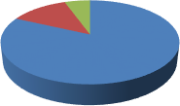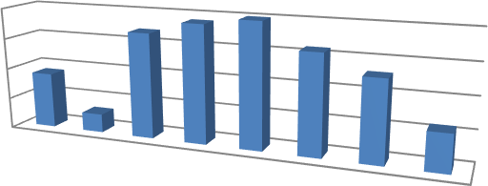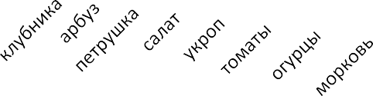
Как ты думаешь, возможно ли в городе выращивать…
62.5
20.83
16.67
Тебе бы понравилось
выращивать продукты дома…

да
Какие продукты ты смог бы вырастить в городе сам?
20
15
10
5
0
Какие продукты ты смог бы
вырастить в городе сам?

Приложение 3
Опыт 1. Проращивание свеклы на джутовом коврике
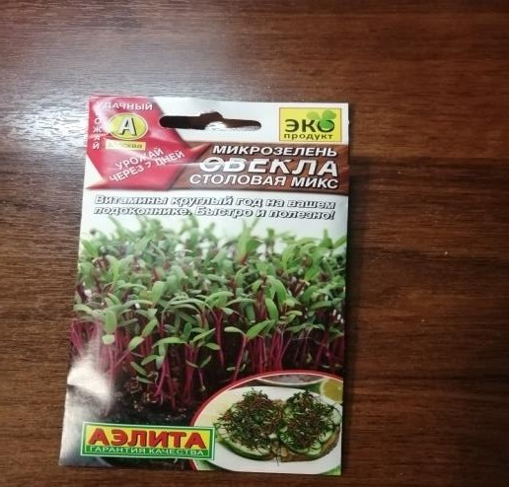
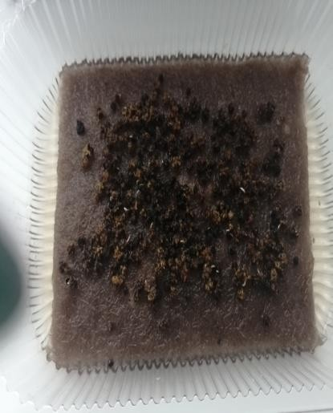

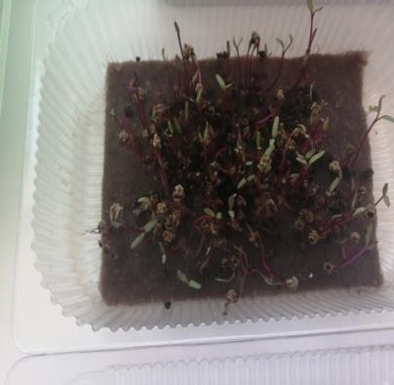
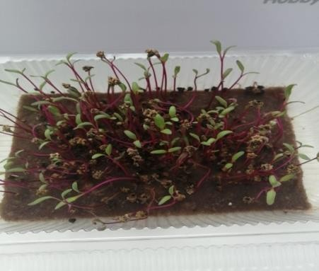
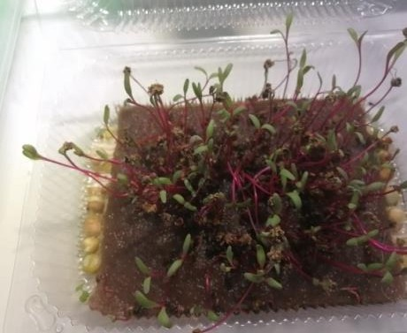

Фото 1-5 – Семена свеклы и полученная микрозелень
Опыты 2 и 3. Выращивание микрозелени на выращивателе «Клад здоровья» и лотке «Фермер Тема»
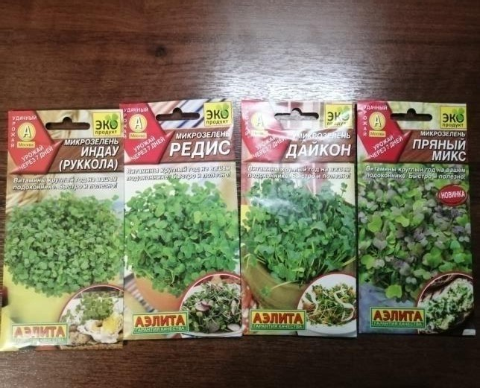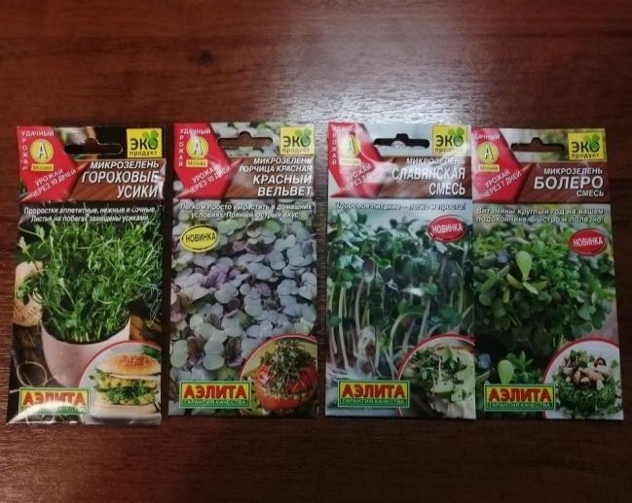

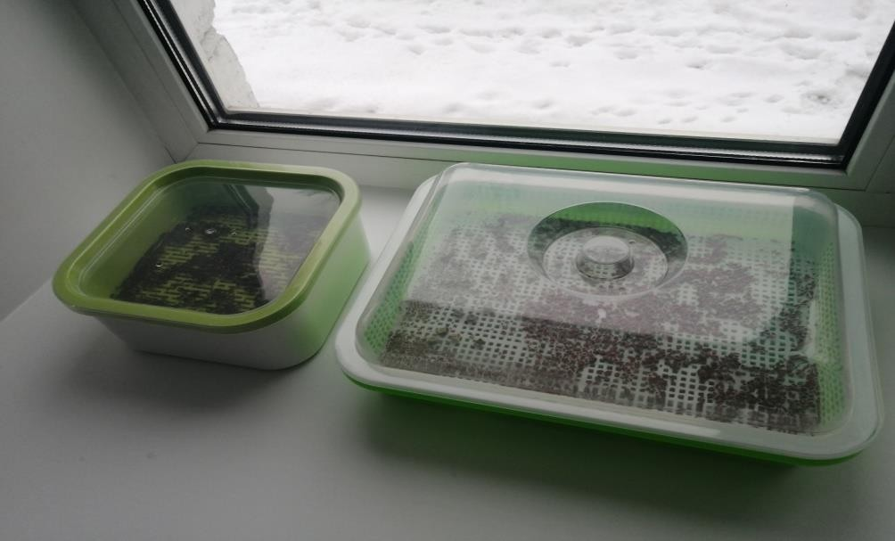

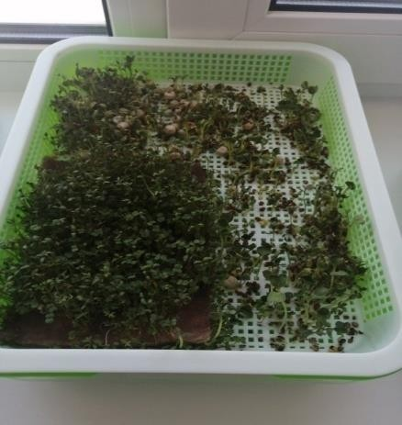
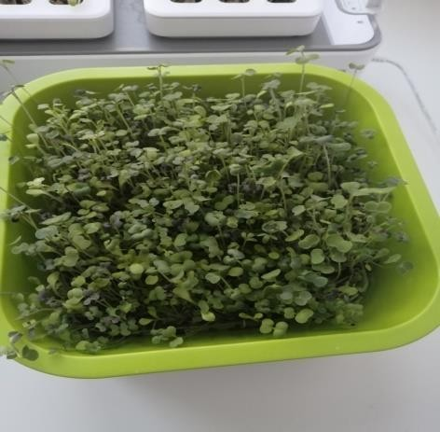
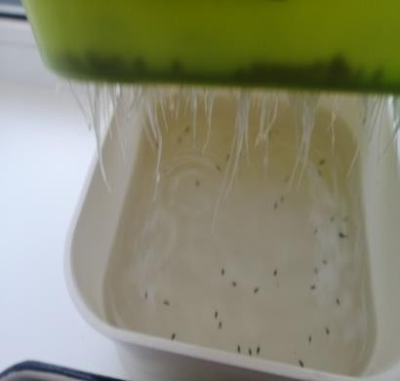
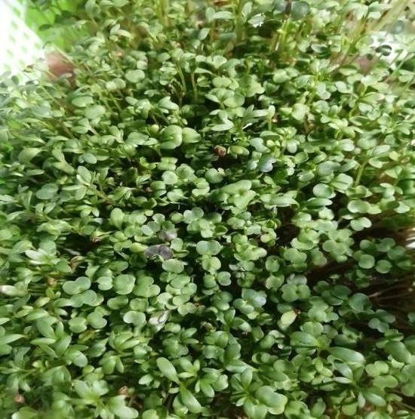
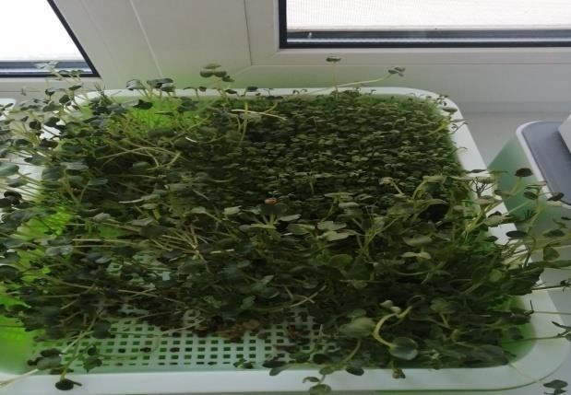

Фото 6-13 Семена и полученная микрозелень

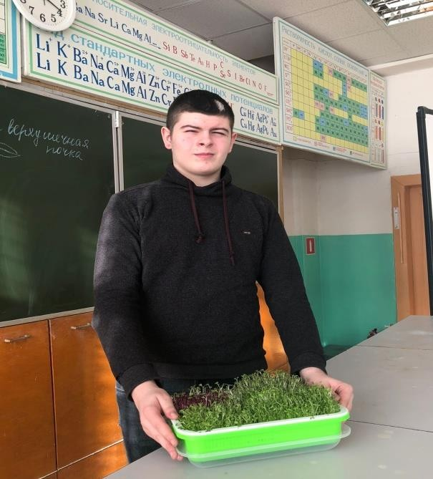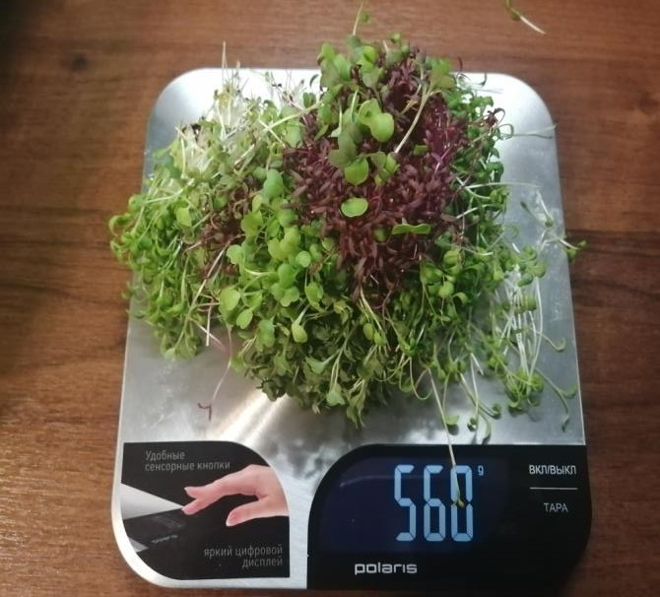

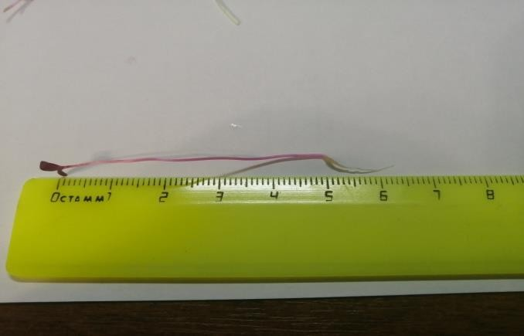
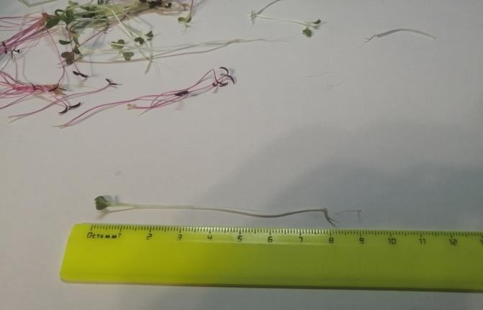

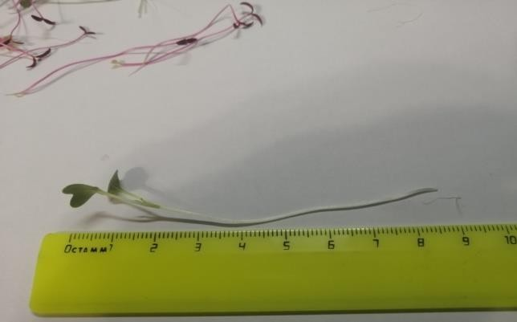

Фото 14-18 Измерения размеров и массы микрозелени

Перспектива дальнейшей работы
Опыт 4 Выращивание салата Айсберг на гидропонной установке
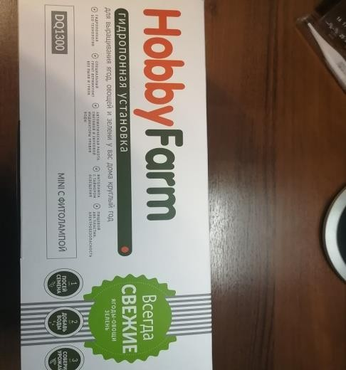
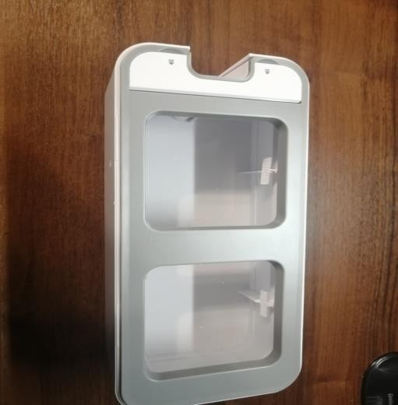
Фото 19 - Гидропонная установка Hobbifarm Minni
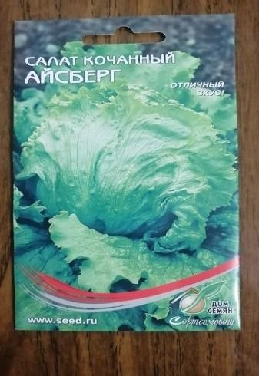
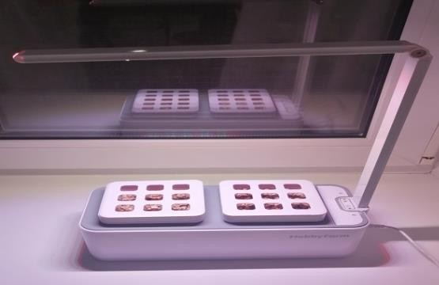
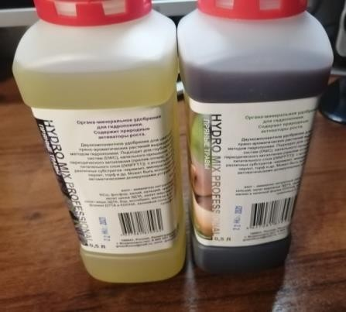
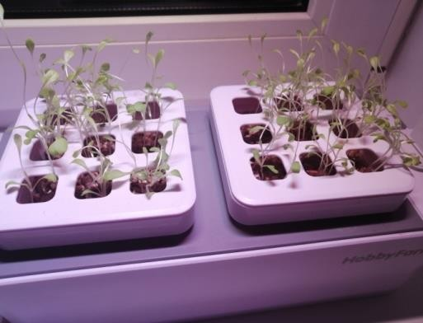
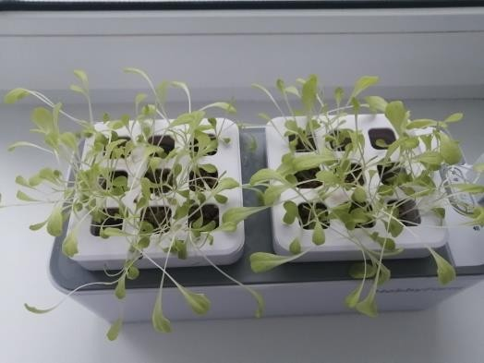

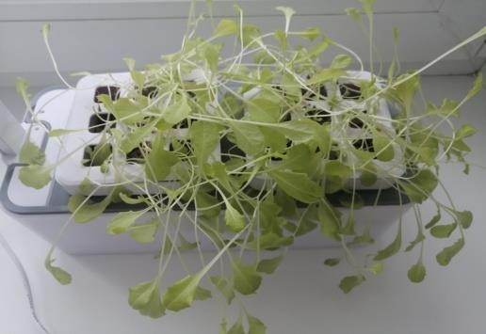 (Фото 20 -26 Приложение 3)

Опыт 4 Выращивание салата на гидропонной установке HobbyFarm Miniс фитолампой.
Проведение опыта начали 15 декабря.
В посадочные горшки с вермикулитом посадили семена салата Айсберг.
В качестве водного раствора в поддоне первоначально мы использовали обычную воду из-под крана. Этот раствор был залит в наш прибор. Установили фитолампу на поддон. Установку подключили к электрической сети. (Фото14 Приложение 3)
Так как гидропонная установка стоит на подоконнике (восточная сторона), включали фитолампу ежедневно вечером с 16 часов до 22-23 часов, т.е. на 5-6 часов.
Семена проросли на 5 день эксперимента.
22 декабря проростки окрепли. В поддоне воды стало меньше необходимого уровня. Поэтому для пополнения воды в поддон внесли раствор с заранее разведенным органо-минеральным удобрением для гидропоники в объеме 10 мл.
Для приготовления раствора в 1 л воды с помощью шприца внесли по 2, 5 мл удобрения А и Б. Все перемешали и дали постоять 20 минут.
24 декабря. Ростки мало изменились. Продолжаем освещение фитолампой 5-6 часов.
Через 9 дней после высадки мы видим, что салат стал более густым.
15 января. Листья салата светлозеленые, вытягиваются к свету. Добавили разведенное удобрение в поддон. По-прежнему включаем фитолампу. Часть ростков салата проредили, чтобы дать возможность развиваться оставшимся растениям. Удаленные проростки можно использовать в качестве микрозелени. Оставшимся растениям хватает места и питательных веществ для роста и развития. (Фото 15-20 Приложение 3)
Вывод: Мы провели эксперимент по выращиванию натурального продукта (салата Айсберг) дома в гидропонной установке и без использования земли.

Мы узнали о возможности использования удобрений при выращивании растений
Расходы:
  - Гидропонная установка Умный сад HobbyFarmMini с фитолампой. В комплекте резервуар для воды размером 11,7*26,5*11см (1,5л), 2 контейнера для растений с вермикулитом и крышками для проращивания, световой индикатор подключения, световой и звуковой индикатор уровня воды, таймер, сетевой адаптер 220 Вт, LED-лампа с мощностью освещения 8Вт, система управления режимами освещения. Стоимость установки 3420 рублей.
  - Семена салата Абрек 1 упаковка стоимость 150 рублей
Доходы:
Средняя рыночная стоимость салат на рынке составляет 299 рублей. С одной установки планируются получить 2 урожая салата.
Доходы = 299 рублей * 2 = 598 рублей
Прибыль за 1 посев: 598 – 150 рублей = 448 рублей
Срок окупаемости: 3 420 рублей / 448 рублей = 7,6 посевов.
Выращивание 1 урожая салата занимает приблизительно 50 дней. Следовательно, срок окупаемости установки с учетом выращивания на ней салата составит 380 дней или 1 год и 15 дней.

Расходы, которые не были учтены в ходе расчетов:
- Стоимость удобрений для гидропоники (субстрата)
Универсальное удобрение для гидропоники для зеленых растений, пряных трав, салатов органо-минеральное iGROWSA+B . Стоимость 255 рублей за 1 литр.
Данное удобрение является концентратом и разводится в соотношении 0,5 л / 50 литров воды. Мы рассчитываем, что данного удобрения хватит на долгое время.

- Прочие затраты
Исследовательский проект поводится в домашних условиях и не ставит пред собой задачи точно рассчитать все возможные затраты. Поэтому затраты на аренду помещения, электроэнергию, воду и поддержание постоянной температуры не были рассмотрены. Однако при построении реального бизнес-плана, будущему предпринимателю их необходимо учитывать.

